Тема: «Семья. Труд в семье».
Цели: учащиеся должны:
- знать понятия «семья», «домочадцы», «поколение»; что объединяет семью;
- познакомиться с понятиями «помощь», «обязанность», уметь их различать;
- учиться самостоятельности, отвечать на поставленные вопросы, сотрудничать друг с другом, с учителем.
Развивать речь детей, мышление. Воспитывать семейные ценности.
Оборудование: учебник и тетрадь «Окружающий мир» Виноградовой Н.Ф., мультимедийная презентация «Семья», слова для игры «Найди пару», индивидуальные конверты со словами.
Ход урока.
- Организационный момент.
Учитель: Начинается урок, он пойдёт ребятам впрок,
Постарайтесь всё понять, учитесь тайны раскрывать,
Ответы полные давать,
Чтоб за работу получать только лишь оценку «пять»!
- Актуализация опорных знаний.
- О чём мы говорили на последнем уроке (слайд 1)?
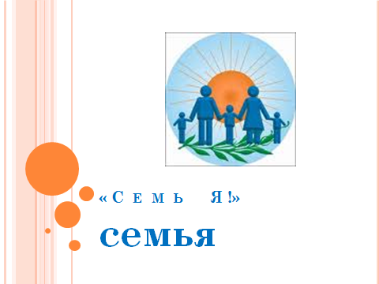
Читает ученик: Семья – это счастье, любовь и удача.
Семья – это летом поездки на дачу.
Семья – это праздник, семейные даты.
Подарки, покупки, приятные траты.
Рожденье детей, первый шаг, первый лепет,
Мечты о хорошем, волненье и трепет.
Семья – это труд, друг о друге забота.
Семья – это много домашней работы.
Семья – это важно, семья – это сложно.
Но счастливо жить одному невозможно!
- А как вы считаете, что такое «семья»?
- Кого в старину называли «домочадцы»?
Чтение текста с 2 слайда.
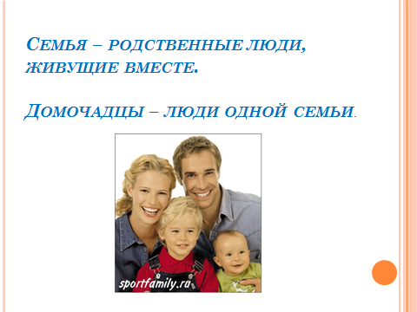
- Можно ли сказать «домочадцы – это одно поколение? Почему? Как понимаете слово «поколение»?
- Назовите членов вашей семьи. Сколько поколений в вашей семье?
- Проверка домашнего задания.
- - А теперь прочитайте, что же вы написали о своей семье.
Дети читают сочинения «Моя семья».
- - Что объединяет семью?
Чтение текста с 3 слайда.
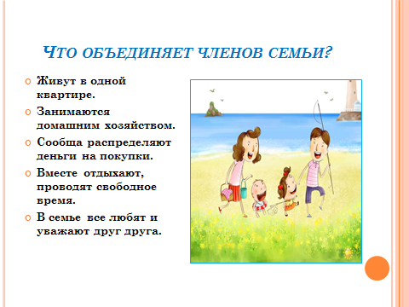
- Чтение текста из учебника (стр. 66-67).
- Послушайте. Потом сами зададите вопросы по содержанию.
4. Работа по теме урока.
1) Работа в тетради (стр. 33).
а) Работа в паре сменного состава. Составление и запись пословиц.
б) Работа в паре постоянного состава. Закончить предложение.
2) Игра «Найди пару».
Описание: по классу разложены слова бабушка, отец, брат, тётя, дочь, племянница, сестра, внук, учитель. Нужно найти пары и прочитать.
- Какое слово осталось без пары, почему?
3) Разбор ситуаций.
а) Чтение стихотворения А. Барто «Разговор с дочкой» .
- Как понимаете выражение «не хватает теплоты»?
- О какой теплоте говорила мама?
- Правильно ли поняла её дочка?
-Как нужно относиться к близким, чтобы им было тепло и приятно с вами?
б) Чтение стихотворения Погореловского «Перестарался» .
- Почему так названо стихотворение?
Физ. минутка.
Мы семьёй к лужайке вышли, поднимаем ноги выше,
Через кустики и кочки, через ветки и пенёчки мы шагаем высоко,
Не упал из нас никто!
4) Работа в паре.
-У вас на столах конверты. Достаньте слова, разложите название предметов под словами «мама», «папа» (гвоздь, пила, иголка, пряжа, пылесос, кастрюля, ткань).
- Почему вы так разложили?
5) Работа над понятиями.
-Как вы думаете, дома существует женская и мужская работа? Почему она разделяется? Кому и как вы дома помогаете?
- А есть ли у вас обязанности дома?
- Чем различаются понятия слов «помощь», «обязанность»?
Слайд 4, 5.
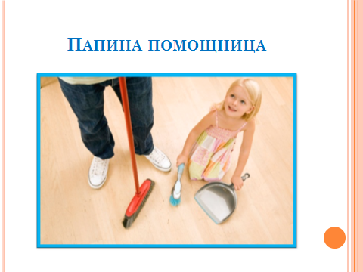
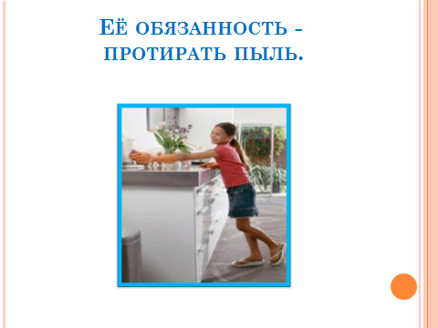
- Почему сказано «папина помощница», «её обязанность – вытирать пыль»?
6) Чтение.
а) Чтение по книге (стр. 71) «Помощник».
- Как вы думаете, что сказала мама?
- Как вы думаете можно про Диму сказать «Много слов, мало дела»?
б) Чтение творческих работ.
- Какая история показалась самой смешной?
в) Игра «Подбери цвет к каждому настроению» (слайды)
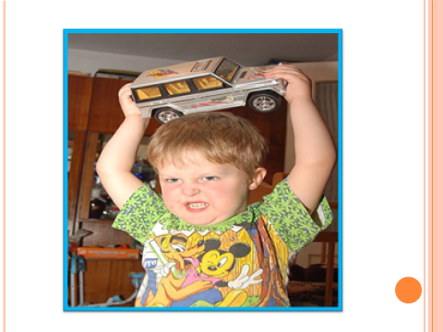
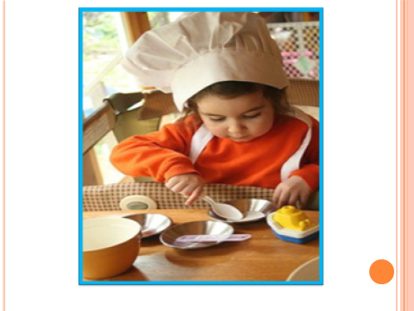
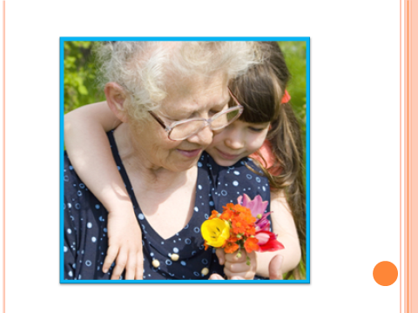
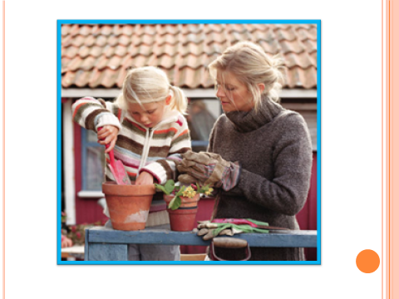

- Итог, оценки.
- Что узнали нового, интересного? Что научились делать?
6. Домашнее задание.
Постановка проблемы на следующий урок (слайд).
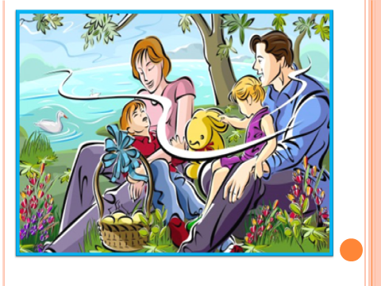
-О том, как в вашей семье проводят свободное время, мы поговорим на следующем уроке. Подготовьте устный рассказ «Отдых в моей семье», прочитайте в учебнике стр. 73 – 75.

